

Kalaallit Nunaata kitaani avataasiorluni qaleralinniarnermut aqutsinissamik pilersaarut
2026-2030

AALISARNERMUT, PINIARNERMUT, NUNALERINERMUT IMMINULLU PILERSORNERMUT NAALAKKERSUISOQARFIK

Imarisai
1. Tunuliaqutaasut 3
1.1 Siunertaq, periusissaq atuuffissaalu 3
1.2 Piffissaq atuuffik aamma nalilersuisarnermut aalajangersakkat 3
1.3 Inatsisit aamma aqutsinermik akisussaaneq 3
2. Aalisarnermut avatangiisinullu atatillugu aalisagaqatigiinnik ilisartitsineq 4
2.1 Misiliutissanik tigusisarneq 6
3. Siunnersuineq kiisalu aalisarnermi aqutsinermut aqutseriaatsimullu tunngavigineqartut 7
3.1 Ilisimatuussutsikkut siunnersuineq 7
3.2 Pisarineqarsinnaasunik tamarmiusunik aamma pisassiissutinik aalajangersaasarnerit 8
3.2.1 TAC-nik agguaassineq 9
3.3 Naleqqussaariaatsit 9
3.3.1 Pisassiissutit amerlassusaannik naleqqussaaneq 9
3.3.2 Aalisarsinnaassutsip aqunneqarnera 10
3.3.3 Sumiiffinni aqutsineq 10
3.3.4 Teknikikkut iluarsartuussineq immamilu uumassuseqarfiusuni mianernartuni aqutsineq 10
3.3.5 Saniatigut pisarisuukkanik aqutsineq 10
4. Nalunaaruteqartarneq nakkutilliinerillu 11
4.1 Nalunaaruteqartarneq 11
4.2 Nakkutilliineq, Misissuineq aamma nakkutiginninnerillu (MCS) 11
4.2.1 Qarasaasiatigut nalunaarsuisarneq 12
4.2.2 Ullukkaartumik nalunaarutit 12
4.2.3 Aalisarnermik unitsitsineq 12
4.2.4 Pineqaatissiisarnerit nalunaarutiginnittarnerillu 13
5. Innersuussutit ilanngussallu 13
Ilanngussaq 1. Inatsisit atuuttut immikkut attuumassutillit 14
Ilanngussaq 2. Aalisarfinnik killilersuineq 15

Inatsisit innersuussutigineqartut aqutsinissamik pilersaarummit issuarneqartut ilanngussami takuneqarsinnaapput.

Tunuliaqutaasut

Siunertaq, periusissaq atuuffissaalu
Aqutsinissamut pilersaarut Ikersuaq Davisip Baffinillu Kangerliumanersuata imartaanni avataasiorluni kalaallit qaleralinniarnerannut aqutsinissamik pilersaarutip sinaakkuteqartinneqarnissaanik siunertaqarpoq. Tassa imaappoq NAFO-mi immikkoortoq 1 (Ikersuaq Davisip aamma Baffinip Kangerliumanersua) Kalaallit Nunaata aalisarnikkut oqartussaaffigisaa tunngaviusumik killeqarfiup 3 sømilit avataanniittoq tamarmi. Aqutsinissamut pilersaarummi sumiiffiit 3 sømilimik killeqarfiup iluani sinerissap qanittuaniittut, matumani ilanngullugit kangerluit, sinerissap qanittuani qaleralinnik aalisarfiusut ilaatinneqanngillat.
Aqutsinissamut pilersaarummi pingaarnertut anguniagaavoq isumalluutit ataatsimoortut piffissami sukkulluunniit uumassusilinnnik piujuartitsineq tunngavigalugu nungusaataanngitsumik aalisarneqartarnissaat aammalu NAFO-p IIisimatuussutsikkut Siunnersuisoqatigiivisa ilisimatuussutsikkut siunnersuutigisartagaat naapertorlugit isumalluutit annerpaamik iluanaarutigineqartarnissaat. Kalaallit Nunaata Kitaata imartaani pinngortitami pissuseqatigiinneq uumasoqatigiinnullu amerlasuunik pissusilinnut tunngatillugu anguniagaq pingaarneq tassaavoq, nerisaqaqatigiit qaffasissutsit arlalippassuit kiisalu pinngortitami ataqatigiinnermik tunngaveqartut isumalluutit aqunneqarnerani pinngortitami ataqatigiinnerit kinguaassiornerisa attatiinnarnissaat.

Piffissaq atuuffik aamma nalilersuisarnermut aalajangersakkat
Aqutsinissamut pilersaarutip uuma 2021-mi aqutsinissamut pilersaarut taarsissavaa piffissamilu Januuaarip aallaqqaataa 2026-mit Decembarip 31-ianut 2030-mut atuutissalluni. Piffissap taassuma ingerlanerani aqutsinissamut pilersaarut nalilersorneqassaaq ilaatigullu nutarterneqarsinnaalluni, taamaasilluni pilersaarut nutartigaq Januaarip aallaqqaataa 2031-mi atuutilersinnaalluni.
Aalisarnerup ilusaata, siunnersuisarnermi assingusuniluunniit periutsit annertuumik allanngortinnerini, taakkulu piffissap ingerlareernerani paasisat tunngavigalugit nutarterinermik kinguneqarsinnaapput. Taamaasiortoqarneratigut aqutsinissamut pilersaarut aalisarnermut ingerlanneqartumut sanilliullugu qaqugukkulluunniit eqqortumik tutsuiginartumillu ingerlanneqarnissaa qulakkeerneqassaaq.
Aqutsinissamut pilersaarummik allanngortitsinerit tamarmik Naalakkersuisunit akuerineqaqqaartarnissaat piumasaqaataavoq. Akerlianilli ilanngussanut allannguinerit allaffissornikkut Aalisarnermut, Piniarnermut, Nunalerinermut Imminullu Pilersornermut Naalakkersuisoqarfimmit suliarineqarsinnaapput.

Inatsisit aamma aqutsinermik akisussaaneq
Kalaallit Nunaanni aalisarnermik aqutsineq tassunga atatillugu akisussaaffik Naalakkersuisut aamma Aalisarnermut, Piniarnermut, Nunalerinermut Imminullu Pilersornermut Naalakkersuisup oqartussaaffigai. Naalakkersuisoq aalisarnermut inatsimmi atuuttumi tunngavissat malillugit aalajangiiffigisassatut (imaluunniit itigartitsinissamut) siunnersuutissanik piareersaasiortarpoq. Siunnersuutit taamaattut Naalakkersuisut naliginnaasumik ataatsimiittarnerini aalajangiiffigisassanngorlugit saqqummiunneqartarput.
Aalisarneq pillugu Inatsisartut inatsisaata (Aalisarnermut inatsit) Kalaallit Nunaanni aalisarneq pillugu Naalakkersuisut naleqqussaasinnaatippai. Kalaallit Nunaata imartami aalisarnikkut oqartussaaffigisaani aalisagaqatigiinnut assigiinngitsunut TAC-inik Naalakkersuisut ukiut tamaasa aalajangersaasarput.
Aalisarnermi akuersissutinut pisassiissutinullu tunngatillugu aalajangersakkat sukumiinerusut ilaatigut Aalisarsinnaanermut akuersissutit pisassiissutillu pillugit Namminersorlutik Oqartussat nalunaarutaanni atuarneqarsinnaapput.
Aalisarnermut inatsit atuuttoq naapertorlugu Aalisarneq pillugu siunnersuisooqatigiit aqutsinermut tunngasunik apeqqutinut oqaaseqaateqaqqullugit Naalakkersuisunit piumaffigineqarput. Aalisarneq pillugu siunnersuisooqatigiit Naalakkersuisunit pilersinneqarnikuupput. Aalisarneq pillugu Siunnersuisooqatigiit suleriaasaat, aalisarneq pillugu siunnersuisooqatigiit katitigaaneranni erseqqissarneqarpoq.

Aalisarnermut avatangiisinullu atatillugu aalisagaqatigiinnik ilisartitsineq
Qaleralik (Reinhardtius hippoglossoides) aalisagaavoq saattukujooq, 200 meterit 2.000 meterillu sinnerlugit itissusilimmi Nunarsuup avannaata tungaani uumasuusoq. Atlantikup avannaani siaruarsimapput, tassa Tuluit qeqertaannit Norgep avannaanut, Island savalimmiullu saneqqullugit Kalaallit Nunaata tunuanut, Newfoundlandimut aamma Kalaallit Nunaata avannaanut siaruarsimallutik uumasuupput. Kalaallit Nunaata sineriaani imartaanilu itisuumi siaruarsimalluni uumasuuvoq. Qaleralik Kalaallit Nunaata imartaani sumiiffinnilu allani angalangaatsiartarpoq
Arnavissat angutivissanit uummartunerupput anginerullutillu. Arnavissat ukiut 25-t missiliorlugit uumasinnaapput, 100 cm-itut takissuseqalersinnaallutik 15-20 kg.-llu missaanik oqimaassuseqartarlutik, angutivissat qaqutikkut ukiut aqqanillit sinnerlugit uumasarput, 80 cm-it missiliuinnarlugit takissuseqartarlutik 6-8 kg.-llu missaanik oqimaassuseqartarlutik. Arnavissat ukiut qulit missaanik utoqqaasuseqaleraangamik inerittarput 60 cm.-inillu takissuseqartarlutik, angutivissat ukiut arfineq-marluk miss. utoqqaassuseqaleraangamik inerittarput 50 cm.-inillu takissuseqalertarlutik. Qaleralik immami nillertormiuuvoq, immallu kissassusaa 1-4 °C-usoq uumaffigissallugu iluarinerusarlugu. Aalisagaavoq uumasorniaq ilaatigut raajanik, amikunik, saarullinnik, suluppaakkanik kiisalu uummasunik allanik nerisaqartoq. Nerisai alliartortillugu allanngorartarput, anginerpaanngoraangami pingaarnertut aalisakkanik allanik uummassuteqartartoq. Angissusertik malillugu uumasornianit allanit nerineqartarput soorlu saarullinnit, eqalussuarmit, puisinit arfernillu nerineqartarlutik. Qalerallit anginerit mikinernik nerisinnaasarput aamma.
Kalaallit Nunaata imartaani suffisarnerit Davis-ip ikersuata qeqqata nalaani nunaviup toqqaviani Nuup avataani, februaarimi marsimilu 1.000 meterinit itinerusumi manninnik anisuunillu aniatitsinikkut pisarput. Arnavissaat angisuut manninnik 280.000-inik ikerinnarsortunik (puttaannartunik) suffisarput. Tamatuma kingorna Davis-ip ikersuaniit kitaata sineriaa sinerlugu Baffinip kangerliumarnganut manniit qullugissallu tissukartarput. Qalerallit mikisut 5-6 cm-inik angissuseqaleraangamik, immap naqqarmiunngortarput. Davis-ip ikersuani ikkannersuit Kalaallit Nunaata qaleraleeraanut pingaarutilittut alliartorfiusarput. Qalerallit alliartornertik malillugu immap itinerusortaanut piartorujoortarput. Maannamut paasisimasat malillugit qalerallit Kalaallit Nunaata Kitaani imartani suffisaasut kangerlunnilu alliartorsimasut Davis-ip ikersuaanut suffiartorlutik uterneq ajorput. Kangerlunni immap nillernerunera peqqutaalluni qalerallit manninnik anisuunillu ineritsitsisinnaanngillat taamaattumik qaqutikkut kangerlunni suffisarlutik.
Ukiuni kingullerni ilisimatuut qalerallit siammarterfii pillugit ilisimasaqarnerulernissartik anguniarpaat. Ilisimatusarnermi erserpoq, qaleraleqatigiit arlallit ataatsimoorsinnaasut, kiisalu Atlantikup avannaani qaleraleqatigiit amerlanerullutik. Qalerallit NAFO-p immikoortortaani 0-mi aamma 1-mi imaani uumasut ullumikkut qaleraleqatigiittut ataatsitut isigineqarput, (tamatuma kingorna " kitaata avataani qalerallit).
Qaleraleqatigiit taakku saniatigut arlalinnik qaleraleqatigeeqarpoq: tamatuma ataani Kalaallit Nunaata kitaata sineriaani qaleraleqatigiit pingasut aammalu Kalaallit Nunaata tunuata avataani qaleraleqatigiit ataatsit. Taakku qaleraleqatigiit aqutsinissamut pilersaarutini allani sinerissap qanittuani qaleralinnik aqutsinermut pilersaarummi aamma Tunup avataani qaleralinnik aqutsinermut pilersaarummi ilaapput.
Kalaallit Nunaata kitaani sinerissap qanittuani qaleraleqatigiit uumasoqatigiinnik nalilersuinermi aamma aqutsinermi avataani qaleraleqatigiinnik immikkoortinneqarsimapput. 1994-mi sinerissap qanittuani aamma avataani NAFO-p immikkoortuani 1A-mi immikkoortinneqarput. Immikkoortitsineq nalunaaqutsersuinermik aamma uumasoqassutsikkut nalilersuinernik allanik tunngaveqarpoq. 2020-mi uumasoqatigiit allat NAFO-p ingerlatsiviini 1B-F-mi (Qeqertarsuup Tunuaniit Nunap isuanut), tappiorannartut, nalunaaqutsersuinerit aamma aalisarnermi misissuinerit tunngavigalugit paasineqarput.
Kalaallit Nunaata Kitaani avataasiorluni qaleralinniarneq itissutsit 600 aamma 1.500 meterit akornanni ingerlanneqarpoq, nunaviup sukarsua sinerlugu Baffinip kangerliumarngani aamma Davis-ip ikersuata itinerusortaani. Aalisarneq pingaarnertut kilisanneq atorlugu ingerlanneqartarpoq, ilaatigullu ningittakkat atorneqartarlutik. Qalerallit tamaaniittut amerlanersaat Kalaallit aalisariutaannit aalisarneqartarput, tamatumalu saniatigut aalisariutinit Savalimmiuneersunit, Norgemeersunit, aamma EU-mut ilaasortaasunit pisassat pillugit Kalaallit Nunaannik isumaqatigiissutaasut naapertorlugit tamaani aalisarneqartarlutik.
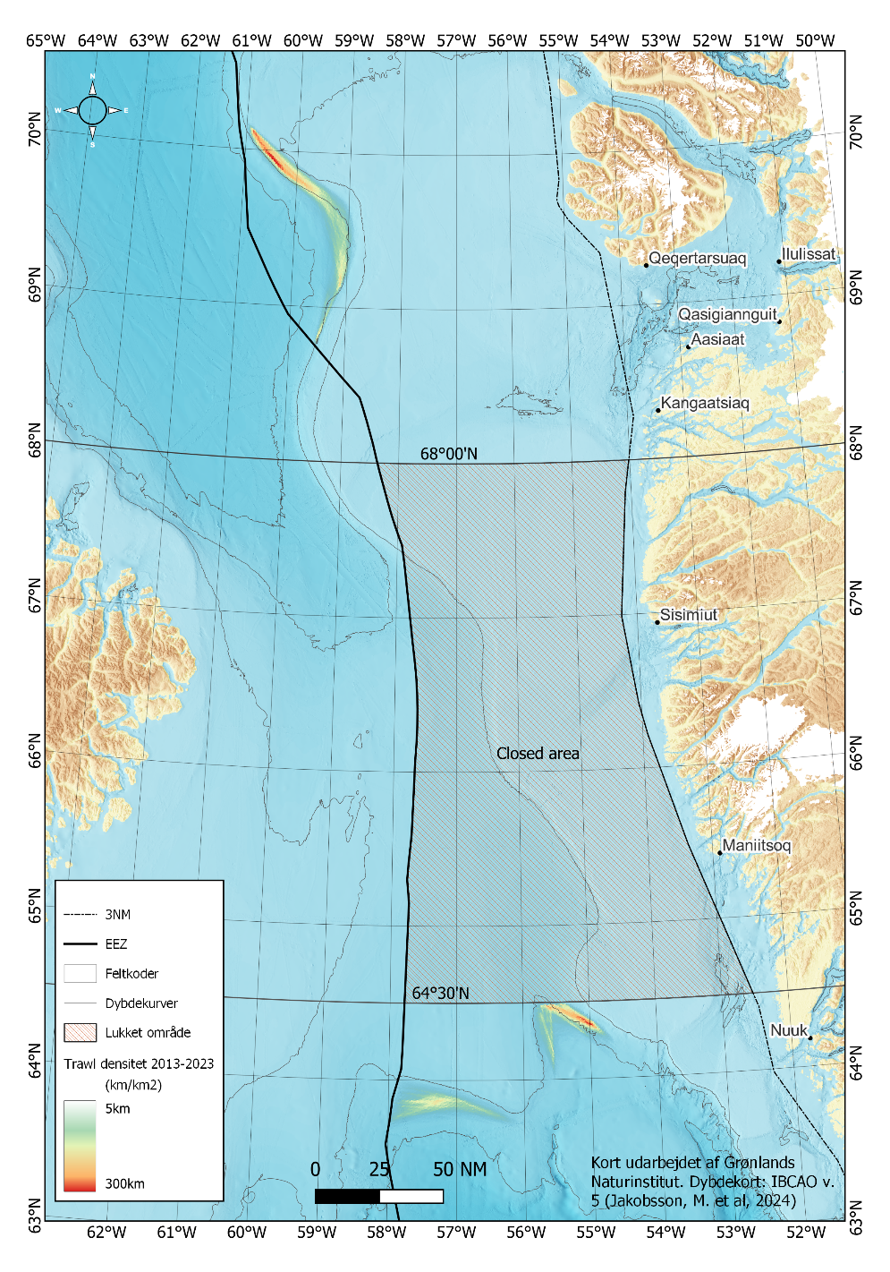
Asseq 1:Kalaallit Nunaata Kitaani avataasiorluni qaleralinniarnerup piffissami 2013-2023-imi qalorsuarsornerup amerlassusaannut paasinarsarlugu. Sinerissap avataani aalisarfiit pingaarnerit 68° N aamma 64° 30’N kujataaniipput. Sumiiffiit akorngi qalorsuarsorlu qaleralinniarfiginissaanik mattunneqaqqapput. Titarneq kipisaqattaartup takutippaa sømilit pingasut tikillugu killeqarfik (3NM), sinerissap qanittuani aamma avataasiorluni aalisarnerup killilerneqarfiattut. Titarnerup silittup takutippaa Kalaallit Nunaata aningaasaqarnikkut killissarititaa piffia (exclusive Economic Zone – EZZ) Aallerfik: Pinngortitaleriffik

Misiliutissanik tigusisarneq
Aalisariutit aalisarnermi peqataasut uumassusillit Pinngortitaleriffimmit misissorneqarnissaannut misiliutissanik tigusisarnissaanik peqquneqarsinnaapput. Misiliutissanik tigusisarnissamik piumasaqaatit Naalakkersuisoqarfimmit Pinngortitaleriffik suleqatigalugu aalajangersarneqartarput tassungalu tunngatillugu ilitsersuutit erseqqinnerusut akuersissutinut ilanngussatut ilanngunneqartarlutik.

Siunnersuineq kiisalu aalisarnermi aqutsinermut aqutseriaatsimullu tunngavigineqartut

Ilisimatuussutsikkut siunnersuineq

NAFO-p immikkoortuini 0-mi aamma 1-mi Kalaallit Nunaata Kitaani avataasiorluni qaleralinniarnermi peqassutsimik ilisimatuussutsikkut siunnersuineq NAFO-mit ingerlanneqartarpoq. Siunnersuineq ukioq allortarlugu ingerlanneqartarpoq, 2025-miilu kisitsisit naligiinngitsut atorneqalissallutik (siornatigut kisitsisut naligiit atorneqartarput 2024 ilanngullugu). Allannguineq NAFO-p mianersornissamut tunngavissatut sinaakkusiussaata akuersissutigineqarneranut atatillugu 2025-mi ingerlanneqarpoq (PAF). Aalisagaqatigiinnik taakkunannga peqassutsimik nalilersuineq misissueqqissaarnermik tunngaveqartumik nalilersuinermik periusissiutaasumik ikiorteqarluni ingerlanneqarpoq. NAFO qaleraleqatigiit pillugit nalilersuinermik, peqassutsillu qanoq issusaanik naliliinernik aamma siunissamut qanittunut mianersornissamik tunngaviit nutartersimasut aallaavigalugit naatsorsuusianut naapertuuttumik nalilersuutissanik (PAF) tunniussisarpoq.

Qaleraleqassutsimut nalilersueriaaseq nioqqutissiornermi sinneqartoorluni periaasiuvoq (SPiCT-naatsorsueriaaseq) tamanna aalisagaqatigiit atorneqarsinnaasut (aalisakkat > 35 cm takissuseqartut) niuerneq tunngavigalugu pisallu aallaavigalugit inissinneqartarpoq. Periutsimi tunngavigineqartut qaleraleqassutsinik takissutsinillu ilisimatusarnikkut misissuinerit arlaannaanulluunniit attuumassuteqanngitsut arlaliusut aallaavigalugit inissinneqartarput. 1A-F-imi NAFO-p oqartussaaffigisaasa ilaani tininnganerani misissuilluni angalanerit kiisalu ulimoornerani 0A-1CD-mi NAFO-p oqartussaaffigisaasa ilaani ulinnganerani misissuilluni angalanerni marlunni paasisat ilanngullugit. 2025-mi NAFO-p oqartussaaffigisaasa ilaani 0B-imi angalanermi katersat tassunga aamma ilanngunneqarput SPiCT-naatsorsueriaatsip aalisagaqatigiit amerliartornerat toqorartarnerat ilaatigullu aalisagaqatigiinnut innersuussissutitut nalilersuutaasarpoq.
Maannamut NAFO-p aalisagaqatigiit amerliartorneranut killigititassatut iliuuseqartariaqalerfittullu innersuussutinik (B_{lim} aamma B_{trigger}) aammalu aalisagaqatigiit toqorartarneranut killigititassatut annertussusissatullu innersuussutinik (F_{lim} aamma F_{target}) nassuiaateqarsimavoq. Killigititatut innersuussutit piffissap ingerlanerani allanngorsinnaapput tulliuttumilu naatsorsueriaaseq pillugu nassuiaasoqassaaq.
- Killissarititaq B_{lim}-, tassaavoq aalisagaqatigiit amerlassusiannik matumani aalisagaqatigiinnik nungusaataanngitsumik aalisartoqarnissaanut tukertartut ikippallaarnerannik nassuiaasuusoq.
- Aqutsinermi iliuusissaq B_{trigger}-p aalisagaqatigiit aalajangersimasumik angissuseqarnissaanik takutitsivoq aalisagaqatigiillu angissusaat aalajangersimasoq nallerpassuk aqutsinermi aalajangersimasumik iliuuseqartariaqalernermik kinguneqassaaq.
- Killigititap F_{lim} aalisakkat toqorartarneranut killigititaavoq akuerisaq taannalu qaangerneqarniartussaanngilaq.
- Innersuussut F_{target} -p NAFO-mit kisitsisaavoq aalisakkat toqusarnerisa killissaatut angorusunneqartoq.

NAFO-p mianersornermut tunngaveqarnermini aalisariuutsini assigiinngitsunik takutitsinikkut allanngorartumik periuuseqarnermi pisaqarnissamut periarfissanut sunniuteqarsinnaannerat kiisalu periuutsini tamani aalisagaqatigiinnik piujuartitsisinnaaneq nassuiaatiginissaa siunertaraa. Aalisariuutsit tamarmik immikkut innersuussutit ataallugit inissisimalersinnaaneri aallaavigalugit nalilersorneqartarput (soorlu B_{lim}, B_{trigger}, F_{lim} aamma F_{target}). Aqutsinermik ingerlassaqartut tamatuma kingorna killigititat ataasiakkaat akuerineqarsinnaasumik isummerfigissavaat.

Pisarineqarsinnaasunik tamarmiusunik aamma pisassiissutinik aalajangersaasarnerit
Pisuussutit nungusaataanngitsumik annertunerpaamik pissarsissutigineqarnissaat pillugu nungusaataanngitsumik qaqugukkulluunniit aalisarneqarnissaat qulakkeerniarlugu TAC-mik aalajangersaanermi NAFO-mi Ilisimatuussutsikkut Siunnersuisoqatigiit siunnersuutaat tunngavigineqartarpoq.
Inuiaqatigiit aningaasaqarneranni inuussutissarsiornermilu pissutsit aallaavigalugit ukiumut pisat annertuumik tassanngaannartumillu nikerartarnerisa pinngitsoortinnissaat pissusissamisuussaaq. Tamanna tunngavigalugu aqutsinermut pilersaarummi aalajangerneqarpoq Naalakkersuisut ukiumut ataatsimut annertunerpaamik 15 %-imik allannguisoqarnissaa piumasaqaatigalugu ilisimatuussutsikkut siunnersuineq naapertorlugu, pisarineqarsinnaasunik tamarmiusunik aalajangersaasassasut.
Aatsaat immikkorluinnaq pisoqarnerani, ilisimatuussutsikkut siunnersuinerup tikkuuppagu aalisagaqatigiit annertuumik amerlissasut ikilissasulluunniit, pisarineqarsinnaasut tamarmiusut pillugit aalajangersaasarnermi aqutsinermut maleruagassaq siuliani allanneqartoq saneqqunneqarsinnaavoq.
Pissutsit immikkut ittutut isigineqartut Aalisarneq pillugu Siunnersuisooqatigiit ataatsimiigiaqquneqarnerannut pissutaasinnaasut tassaapput:
- Ukiumi aalisarfiusumi pisassiissutit (TAC) amerlassusilerneqarneranut sanilliullugu pisaasunit tikkuussisoqarpat B_{trigger} ukiuni tulliuttuni pingasuni 10% sinnerlugu sipporneqarnissaanut nalorninartoqarpat.
- Nalilersuutip B_{trigger} ataallugu peqassuseq appariaateqassappat, nalilersuutip B_{msy} 75%-iata amerlaqataanut inissittoqassappat.
Taamatut immikkut ittumik pisoqartillugu Aalisarneq pillugu siunnersuisooqatigiit Aalisarnermut, Piniarnermut, Nunalerinermut Imminullu Pilersornermut Naalakkersuisoqarfimmit inassuteqaat naapertorlugu aaqqiissutissaajunnartunik Naalakkersuisunut siunnersuuteqartassapput. Pissutsini taamaattuni immikkut pisuni pisarineqarsinnaasut tamarmiusut aalajangersarnissaannut siuliini nassuiarneqartup aqutsinermut malittarisassap saneqqunnissaa Naalakkersuisut toqqarsinnaavaat.
Qaleraleqatigiit Canadalu avitseqatigineqartarmata Canada isumasioriarlugu TAC-mik aalajangersaasoqartarpoq. TAC pillugu isumaqatigiittoqarnissaa sapinngisamik anguniarneqartarpoq.
Aalisarnermut, Piniarnermut, Nunalerinermut Imminullu Pilersornermut Naalakkersuisup Kalaallit Nunaata Kitaata avataani qaleralinnut TAC-mik aalajangiinissaq pillugu aalajangiinissatut siunnersuummik Naalakkersuisunut saqqummiinnginnerani, Aalisarneq pillugu siunnersuisooqatigiit tusarniaaffigineqareersimassapput aammalu Aalisarneq pillugu siunnersuisooqatigiit tusarniaanermut akissutaat inassuteqaateqarnermut tunngaviup ilagissallugit.

TAC-nik agguaassineq
TAC tamarmiusoq aalajangiunneqarpat Aalisarnermut Inatsit tunngavigalugu kalaallinut ingerlassaqartunut agguarneqassaaq, nunat tamat isumaqatigiissutaat aamma aqutsinissamut isiginiagassat allat isiginiarnerisigut:
- Siullertut TAC tamakkiisoq Canadamut (50/50%) assigiimmik avinneqassaaq.
- Nunat tamat akorngini isumaqatigiissutit isiginiarlugit nunat marluk akorngini illugiilluni suleqatigisanut Kalaallit Nunaat ukiumut ukiumoortumik amerlassutsinik isumaqatiginninniartarpoq
- TAC-it sinneruttut kalaallinut aalisartunut pisassiissutinik pigisaat naapertorlugit amerlassusilernerisigut taassuma kingorna agguaassiffigineqassapput.

Naleqqussaariaatsit

Pisassiissutit amerlassusaannik naleqqussaaneq
Aalisarneq pisassat amerlanerpaaffilerlugit piffissami killilikkamik akuersissuteqartillugu aqunneqassaaq, pisassiissutit niuerutigineqarsinnaasut nammineq pigisat (PNNP) pillugu aaqqissuussamik tunngaveqassalluni. Aalisarneq pillugu inatsimmi § 33 naapertorlugu akuersissutit piffissami sivikinnerpaamik ukiuni qulikkaartuni ukiumut nalunaarutigineqartassapput.
PNNP-imik aaqqissuussamik aalisarnermut atatillugu Aalisarnermut inatsimmi § 38 periarfissiivoq eqaatsumik pisassiissutinik atorluaasitsinissamik. Taamaasilluni ukiumi pisassiiviusumi ukiumut pisassaasunit 25% angullugu aalisanngitsuugaasimasunik, ukiup tulliani aalisarneqarsinnaapput. Pisassiissut nuunneqartoq ukiumut nuunneqarfiani aalisarneqanngitsoorpat, pisassat nuussat annaaneqaannassapput. Taamatuttaaq ukiumut pisassaasunit ukiup tulliani pisassanit 25% tikillugu siumoortumik ukiumi aalisarfiusumut nuunneqarsinnaallutik. Nuussat amerlassusaat ukioq taanna aalisarneqanngitsoorpata, ukiumut tulliuttumut utertinneqaqqissinnaapput – aaqqissuussineq ulluinniarni taagorneqarpoq “pisassanik nussuinermik”.
Aalisarnermut, Piniarnermut, Nunalerinermut Imminullu Pilersornermut Naalakkersuisoqarfiup Kalaallit Nunaata nunat marluk akornanni peqateqarnerni isumaqatigiissutinut allattaaviit atuuttut naapertorlugit aalisarsinnaatitaanermut akuersissutit nunat allat imaluunniit nunat allat aalisartitaannut tunniutissavai. Akuersissutit taakkua Pisassiissutit Niuerutigisinnaasut Nammineq Pigisat-tut (PNNP) aaqqissuussinertut ingerlanneqartuunngillat.

Aalisarsinnaassutsip aqunneqarnera
Pisassiissutit niuerutigineqarsinnaasut ukiumut pisassiissutinit pigisat aamma pisassiissutinit pigisat aalisarneqarsinnaasunit ingerlaavartumik naleqqussaasarnissamut aamma aalisarsinnaasutsimut nutarterinissamut annertuumik iluaqusiivoq, taamaaliornikkullu pisat TAC-mut tunngaviliunneqartumit qaffasinnerussanngillat. Aalisarnermut inatsimmi § 35 malillugu pisassiissutaatilik ukiumut pisassiissutit minnerpaamik 75 %-ii aalisartussaatitaavai. Tamanna ukiuni pingasuni ataannartumik eqquutsinneqanngippat piginnittoq Aalisarneq pillugu inatsimmi § 40 naapertorlugu pisassiissutini pisarinngitsuukkani tunissallugit pisussaavoq.

Sumiiffinni aqutsineq
Kalaallit Nunaata Kitaani avataasiorluni qaleralinniarneq taamaallaat aalisarnermi oqartussaaffimmi tunngaviusumik killeqarfiup 3 sømilip avataani NAFO-mi sumiiffimmi 1-imi pisinnaavoq.
Immap naqqani qalorsuit atorlugit aalisarnerit immap naqqa ajoqusersinnaavaat, maannakkullu Kalaallit Nunaata Kitaani immap naqqani naasunik killilimmik ilisimasaqartoqarmat immap naqqani atortut atorlugit aalisarnerup immami pinngortitami ataqatigiinneq mianernartuusoq ajoqusersinnaavaa. Taamaammat aqutsinermut pilersaarummi uani aalajangersarneqarpoq qalorsuit atorlugit aalisarneq Takussutissiaq 2 naapertorlugu sumiiffik killilersorneqassasoq. Sumiiffinnik killilersuinermik nutarterinissamut piumasaqaatit ilanngussami allaqqapput.
Ningittagarsorluni aalisarneq immap naqqani naasunut uumasunullu immap naqqani qalorsuartut annertutigisumik ajoqutaasutut isigineqanngilaq, taamaammat tamanna sumiiffinnut killiliinermut ilanngunneqanngilaq.

Teknikikkut iluarsartuussineq immamilu uumassuseqarfiusuni mianernartuni aqutsineq
Aalisarnermi teknikikkut piujuartitsinissamut iliuusissat aamma immami nerisaqaqatigiit sunnertiasut aqunneqarnerat aalisarnerup teknikikkut iluarsartuussiviginera pillugu Namminersorlutik Oqartussat nalunaarutaat aqqutigalugu malittarisassiorneqarput.
Nalunaaruteqarnikkut, ilisimatuut misissuinerisigut nakkutilliinikkulluunniit koraalit, immap pupii immamiluunnit sukaasat amerlasoorujussuusut paasineqarpata Aalisarnermut, Piniarnermut, Nunalerinermut Imminullu Pilersornermut Naalakkersuisoqarfiup Pingortitaleriffik, Pinngortitamut Avatangiisinullu Naalakkersuisoqarfik aammalu Aalisarneq pillugu Siunnersuisooqatigiit isumasioqatigalugit immami sumiiffimmi mianernartumi atortut immap naqqanik attuisartut atorlugit aalisarneq matuneqassanersoq nalilersussavaa.
Kalaallit Nunaata Kitaani imartaq 64°30'N aamma 68°N akornanniittoq qalorsuarsorluni qaleralinniarfigeqqusaanngilaq Aalisarnerup teknikikkut iluarsartuussivigineqarnera pillugu Namminersorlutik Oqartussat nalunaarutaat naapertorlugu.

Saniatigut pisarisuukkanik aqutsineq
Aalisarnerni saniatigut pisarisuukkanik Aalisarnermi saniatigut pisat pillugit Namminersorlutik Oqartussat nalunaarutaat aamma Aalisakkanik aalisakkanillu tunisassianik tunisisarnerit pillugit nalunaarusiortarnerit pillugit Namminersorlutik Oqartussat nalunaarutaat naapertorlugit suliarineqassapput nalunaarsorneqarlutillu.
Eqalussuit aalisarnermi saniatigut pisarineqarsinnaasarput, aqutsinermilu periuseq atuuttoq naapertorlugu sapinngisamik eqalussuit uumatillugit avalatseqqinneqartassapput.
Nalunaaruteqarnermi, ilisimatuussutsikkut misissuinerni nakkutilliinermiluunniit uumasoqatigiinnik, ilaatigut eqalussuarnik, piffissami sumiiffimmiluunnit saniatigut pisarisuukkat amerlasuujusut paasineqarpat, Aalisarnermut, Piniarnermut, Nunalerinermut Imminullu pilersornermut Naalakkersuisoqarfiup Pinngortitaleriffik aammalu Aalisarneq pillugu Siunnersuisooqatigiit isumasioqatigalugit uumasoqatigiit amerlassusissaat mianeralugu saniatigut pisarisuukkat akuerineqarsinnaasumik annertussuseqarnissaat qulakkeerniarlugu immikkut iliuuseqartoqassanersoq nalilersussavaa. Taamatut upalungaarsimanissamut iliuuseqarnerni sumiiffinnik matusinerit piffissalluunniit ilaani matusinerit suliniutilluunniit allat, aalisagaqatigiilluunniit arlaat uumassuseqarnikkut artukkerneqannginnissaanik isumannaarinerit ilanngunneqarsinnaapput.

Nalunaaruteqartarneq nakkutilliinerillu

Nalunaaruteqartarneq
PNNP-aalisarnerni aalisariutip / naalakkap nalunaarusiornerit assigiinngitsut arlaqartut tunniutissallugit pisussaaffeqarpoq. Aalisarnerup nakkutigineqarnera aalisariutip nalunaartussaatitaaneranik aamma allattaaveqartussaatitaaneranik siullertut tunngavigineqassaaq. Allattaavissornissaq sioqqullugu aalisariutit anginerusut suliatik pisatillu pillugit nalunaarutinik nassiussuissapput, tassunga ilanngullugit aalisarneq, tikinneq, sapaatip akunnikkuutaartumik aamma aalisannginneq pillugit nalunaarutit. Tamassuma saniatigut PNNP tunngavigalugu angallatit elektroniskinngorlugu angallatinik nakkutilliinermi taaneqartartumi VMS-imi (Vessel Monitoring System) ilanngunneqarput.

Nakkutilliineq, Misissuineq aamma nakkutiginninnerillu (MCS)
Aalisarnerit Kalaallit Nunaanni Aalisarnermut Piniarnermullu Nakkutilliisoqarfimmit (KANUAPNA) nammineerluni aalisariutiniilluni nakkutilliinikkut allaffissornikkulluunniit nakkutigineqarput.
PNNP tunngavigalugu aalisarnerit nakkutigineqarnerat imannak suliarineqartarpoq:
- Nalunaarutinik, angallatit nalunaarsuiffianni paasissutissanik, tunisat pillugit paasissutissanik nakkutilliineq angallatinillu nakkutilliineq, tassunga ilanngullugit nalunaarsuineq pitsaassusiliinerlu
- Umiarsuarlivissinnermi tulaassat nakkutigineqarneri (PSC)
- Angallatini nakkutilliisut
- Imaani nakkutilliinerit (Issittumi Sakkutooqarfik)
- Tulaassanik nakkutilliineq
KANUAPNA-p Nuummi qitiusumik allaffeqarfiani aqutsinikkut nakkutilliisoqarpoq. Paasissutissat nalunaaruteqartussaatitaaneq atorlugu KANUAPNA-mit tiguneqartunik misissuinikkut pisarpoq, tassunga ilanngullugit angallatini nalunaarsuiffeqartussaatitaanermik angallatinillu nakkutilliinermik uppernarsaaneq. Taamaalilluni nalunaarutit assersuutigalugu pisat amerlassusaat sumiiffiillu nalunaarusiani tamani assigiinnerat qulakkeerniarlugit allattaavinnut VMS-inillu paasissutissat sanillersuunneqartarlutik.
Tamassuma saniatigut KANUAPNA Umiarsualivissinnermi tulaassanik nakkutilliinernik (PSC) ingerlatsisarpoq KANUAPNA-p tassani Kalaallit Nunaanni pisat nunat allat umiarsualiviinut tulaanneqartut uppernarsartarpai.
KANUAPNA-mi PNNP tunngavigalugu aalisarnerni ornigulluni nakkutilliisartunik arlalinnik nakkutilliisoqarpoq. Nakkutilliisut kalaallit nunallu allamiut aalisariutaannut nunatta imartaanni aalisarnissanut akuersissutaatilinnut imaluunniit kalaallit aalisariutaannut kalaallit nunaata avataani nunat tamalaat imartaanni aalisarnissamut akuersissutaatilinnut ikisinneqarlutillu ilaatinneqarsinnaapput.
Tamatuma saniatigut KANUAPNA Issittumi Sakkutooqarfimmiunik ornigullutik aamma nakkutilliisartunik suleqateqarluartarpoq. Issittumi Sakkutooqarfik ikisinnaatitaavoq, nakkutiginnissinnaatitaavoq ilaatigullu PNNP tunngavigalugu qaleralinniartunik (kalaallit nunallu allat angallataat) angallataannik tamanik tigusarinnissinnaalluni. Arktisk Kommando immikkut ilinniarsimasunik aalisarnermik nakkutilliisoqarpoq, taakkulu aalisarnermi atortunik aamma usit annertussusaannik umiarsuup allattaavianut nalunaarsorneqartunut naapertuunnerannik misissuisinnaapput. Issittumi Sakkutooqarfik politiitut oqartussaassuseqarput, tamannalu Kalaallit Nunaanni Politiitut oqartussaasut suleqatigalugu isumagineqartarpoq.
KANUAPNA-mi ornigulluni nakkutilliinerit kingulliit tassaapput avataasiorlutik aalisartut tulaassigaangata misissuiffiginissat. Aalisariut Kalaallit Nunaanni umiarsualivimmut tikikkaangat usingiartussanngoraangallu KANUAPNA-mi aalisarnermut nakkutilliisut tulaassanik nakkutilliisarput. Usingiarneq tamarmi nakkutilliisunit nakkutigineqartarpoq, taakkulu aamma aalisakkanik nioqqutissiat poorineqartullu oqimaalutartarpaat.

Qarasaasiatigut nalunaarsuisarneq
Aalisariutit tamakkiisumik 17 meter-imik anginerusut tamarmik (Takissususeq tamakkerlugu) 2022-mi junimiit angallatip allattuivianik qarasaasiaasumik atuisassasut peqquneqarnikuupput. Umiarsuup elektroniskimik allattaaviinik (ERS) atuilerneq suliat sukkanerusumik suliarineqartalerneranik erseqqinnerusunillu paasissutissaateqalernermik kinguneqassaaq KANUAPNA-llu nakkutilliinerinik pitsanngoriartitsissalluni.
Angallatip naalagaa naammaginartumik misilittagaqarlualersimappat KANUAPNA-lu E-logbogi akuerippagu angallatit, umiarsuup ullorsiutaanut elektroniskiusumut ikaarsaariartulissapput.

Ullukkaartumik nalunaarutit
Pisassiissutit aalisariutilluunniit pisassai nunguleraangata aalisariut pineqartoq ullut tamaasa nalunaarsukkanik nassiussuisaqqullugu KANUAPNA-mit peqquneqarsinnaavoq. Nalunaarutit tamakku sapaatit akunnikkuutaartumik nalunaarutaasartut assinganik imaqartassapput. Tassa aalisarnerit qanimut nakkutiginerujumallugit piffissarlu eqqorlugu matusisoqarniassammat taamatut iliortoqartarpoq.

Aalisarnermik unitsitsineq
Pisassiissutit tamakkingajallugit aalisarneqarsimaleraangata KANUAPNA aalisarnermik pineqartumik unitsitsisinnaatitaavoq.
Aalisarnermik nakkutilliinermut tunngatillugu aalajangersakkat tamakkiinerusut Aalisarnermik nakkutilliineq pillugu Namminersorlutik Oqartussat nalunaarutaanni atuarneqarsinnaapput.

Pineqaatissiisarnerit nalunaarutiginnittarnerillu
Inatsisini atuuttuni aalajangersakkanik unioqqutitsinerit tamarmik akiligassinneqarnermik kinguneqarsinnaapput.
Kalaallit Nunaanni aalisarnermut malittarisassanik imaluunniit qaleralinniarnermut akuersissummi allassimasunik unioqqutitsinerit akuersissutip atorneqarsinnaatitaanerani killilersuiffigitinnermik kinguneqarsinnaapput.
Unioqqutitsinerni minnerni eqqartuussivik aqqutiginngikkaluarlugu aalajangiisoqarsinnaavoq. Tamatumani aammaa aalisarnermi malittarisassanik unioqqutitsisoqarnerani KANUAPNA-mit politiinut nalunaarutiginnittoqarsinnaavoq.

Innersuussutit ilanngussallu
Innersuussutit ilanngussallu tapiliunneqarput.

Ilanngussaq 1. Inatsisit atuuttut immikkut attuumassutillit
- Inatsisartut inatsisaat nr 29, 23 Maj 2024-meersoq
- Aalisarnermut akuersissutit pisaassiissutillu pillugit Namminersorlutik Oqartussat nalunaarutaat nr. 10, 4. februar 2025-meersoq
- Aalisarnerup teknikikkut iluarsartuussivigineqarnera pillugu Namminersorlutik Oqartussat nalunaarutaat nr. 12, 4. februar 2025-meersoq
- Aalisarnerit aalisarnermi pisassiissutit niuerutigineqarsinnaasut pillugit aaqqissuussamiittut pillugit Namminersorlutik Oqartussat nalunaarutaat nr. 11, 4. februar 2025-meersoq (PNNP pillugu nalunaarut)
- Aalisakkanik aalisakkanillu tunisassianik tunisisarnermik nalunaarutiginnittarneq pillugu Namminersorlutik Oqartussat nalunaarutaat nr. 7, 4. april 2016-imeersoq
- Aalisarnermik nakkutilliineq pillugu Namminersorlutik Oqartussat nalunaarutaat nr. 39, 20. januar 2023-meersoq.
- Qaammataasat atorlugit aalisariutinik nakkutilliineq pillugu Namminersornerullutik Oqartussat nalunaarutaat nr. 21, 30. maaji 2001-imeersoq
- Pisat ilaasa nalunaarutigineqarnerini naatsorsueriaatsit pillugit Namminersorlutik Oqartussat nalunaarutaat nr. 48, 18. december 2020-meersoq
- Aalisarnermi saniatigut pisarisuukkat pillugit Namminersorlutik Oqartussat nalunaarutaat nr. 14, 6. december 2011-meersoq
- Aalisarnermik alapernaarsuisut suliassaat pisinnaatitaaffiilu pillugit Namminersornerullutik Oqartussat nalunaarutaat nr. 3, 18. marts 2004-meersoq

Inatsisit tamarmik tassunga ilanngullugit Kalaallit Nunaanni aalisarneq pillugu inatsisit tamakkerlutik nalunaarutit.gl aqqutigalugu pissarsiarineqarsinnaapput.

Ilanngussaq 2. Aalisarfinnik killilersuineq
Kalaallit Nunaata Kitaani immap naqqani qalorsuit atorlugit avataasiorluni qaleralinniarneq Kalaallit Nunaata Kitaata Kujataani aalisarfigineqarajuttartuni marlunni ingerlanneqartarpoq. Sumiiffiit ukiorpassuani annertuumik aalisarfigineqarnikuupput, immatullu mianernartutut isigineqaratik. Sumiiffinni qalorsuit atorlugit aalisarneq immap assingani ilisarnaasersukkani suli akuerisaavoq.
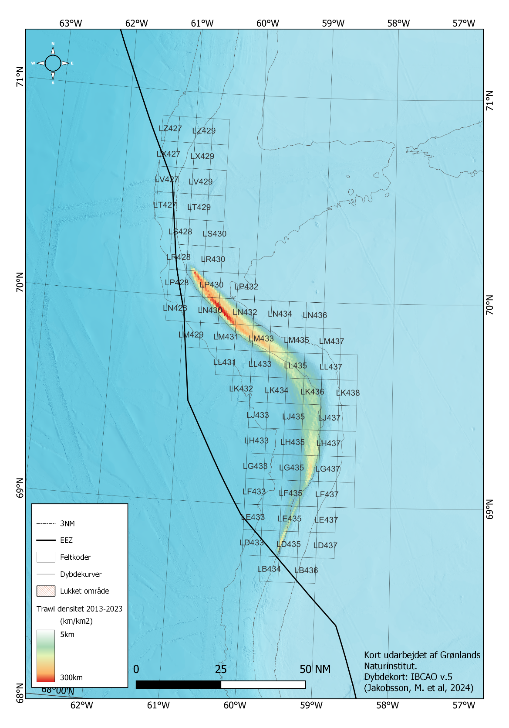
Asseq 2: Kalaallit Nunaata Kitaata Avannaa.

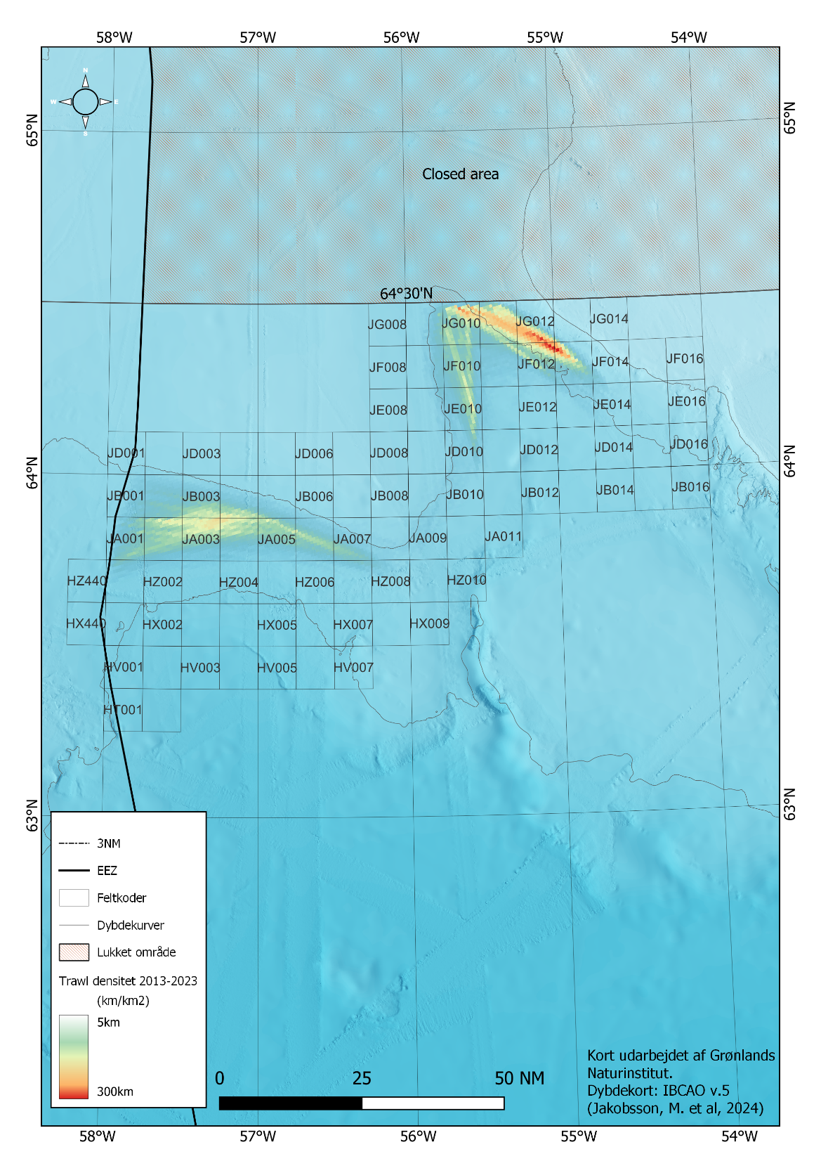
Asseq 3: Kalaallit Nunaata kujataata kitaa
Aalisarsinnaatitaanermut akuersissuteqartut pissutsini immikkut illuinnartuni aalisarfigineqarajuttartut avataanni aalisarnissamut Aalisarnermut, Piniarnermut Nunalerinermut Imminullu pilersornermut Naalakkersuisoqarfimmit akuerineqarsinnaapput.
Pinngortitamut, Avatangiisinullu Naalakkersuisoqarfik, soqutigisaqartut suliamut attuumassuteqartut suleqatigalugit, tassunga ilanngullugu Aalisarnermut, Piniarnermut, Nunalerinermut Imminullu pilersornissamut Naalakkersuisoqarfik, immap naqqanik aqutsinermi ataatsimut isigalugu pilersaarummut sinaakkutinik maannakkut suliaqarpoq, tassunga peqatigitillugu sumiiffinnik mianernartunik illersuinissamut tunngaviliisoqarsinnaavoq.
Takussutissiami uani sumiiffinnik killiliineq Kalaallit Nunaanni immap naqqa pillugu annertunerusumik uppernarsaasiortoqareerpat imaluunniit immap naqqa pillugu aqutsinermut ataatsimut isigalugu pilersaarusiortoqareerpat Aalisarnermut, Piniarnermut Nunalerinermut Imminullu pilersornermut Naalakkersuisoqarfimmit Pinngortitaleriffik aammalu Aalisarneq pillugu Siunnersuisoqatigiit isumasiorlugit nutarterneqassaaq.

Northwest Atlantic Fisheries Organization – Atlantikup Avannaani Killermi Aalisarnermi Suliniaqatigiiffik
Sullissivik.gl-imi pisassiissutinik nuussineq pillugu paasisassarsiorit

